
МИНОБРНАУКИ РОССИИ
Федеральное государственное бюджетное образовательное учреждение
высшего образования
«МИРЭА – Российский технологический университет»
РТУ МИРЭА

Институт Информационных технологий (ИТ)
Кафедра Математического обеспечения и стандартизации информационных технологий (МОСИТ)

ОТЧЕТ ПО ПРАКТИЧЕСКОЙ РАБОТЕ № 5
по дисциплине
«Тестирование и верификация программного обеспечения»

Тема: «МОДУЛЬНОЕ И МУТАЦИОННОЕ ТЕСТИРОВАНИЕ
ПРОГРАММНОГО ПРОДУКТА»

Выполнил студент группы ИКБО-42-23 | _Голев С.С_
Принял | Чернов Е.А

Практическая работа выполнена | «__»_______2025 г. | (подпись студента)
«Зачтено» | «__»_______2025 г. | (подпись руководителя)

СОДЕРЖАНИЕ
ЦЕЛЬ И ЗАДАЧИ РАБОТЫ 3
ПРАКТИЧЕСКАЯ ЧАСТЬ 4
ЗАКЛЮЧЕНИЕ 12

ЦЕЛЬ И ЗАДАЧИ РАБОТЫ
Цель работы: освоить основные принципы разработки документации на примере «Плана тестирования», опираясь на международные и российские стандарты и познакомиться с различными системами управления тестирования.
Для реализации практической работы необходимо решить следующие задачи:
1. Исследовать международные стандарты (например, ISO/IEC/IEEE 29119) для разработки тестовой документации.
2. Проанализировать российские нормативные документы (ГОСТы), применяемые при составлении плана тестирования.
3. Изучить типовую структуру и содержание плана тестирования в соответствии с требованиями как международных, так и российских стандартов.
4. Выделить ключевые разделы документа и их назначение.
5. На основе изученных стандартов и типовых разделов составить проект тест-плана для выбранного программного продукта или модуля.
6. Обеспечить документ полным и логичным изложением всех необходимых компонентов (идентификатор, тестируемые элементы, критерии прохождения тестов, график работ и т.д.).
7. Ознакомиться с различными системами управления тестированием, как отечественными (например, Test IT, ТестОпс), так и международными(TestRail, Zephyr, JIRA с плагинами для тестирования).
8. Провести сравнительный анализ функциональности, удобства использования и возможностей интеграции, выбранных TMS.
9. Практически реализовать разработанный тест-план, используя одну из систем управления тестированием.
10. Настроить рабочее пространство, загрузить тестовые случаи и план, выполнить тестирование с фиксацией результатов.
11. Сформировать итоговый отчёт, включающий описание процесса разработки тест-плана, сравнительный анализ стандартов и TMS, а также выводы и рекомендации по улучшению документации и процессов тестирования.

ПРАКТИЧЕСКАЯ ЧАСТЬ

ЧАСТЬ 1
Идентификатор: TP-MP-001.
Ссылка на используемые документы: Приложение А.
Введение:
Цель тестирования — проверить корректность работы базовых сценариев маркетплейса:
- создание объявлений,
- поиск объявлений,
- обмен сообщениями,
- изменение статуса доставки,
- обработка ошибочных ситуаций (валидации и исключения).
Объект тестирования: модуль Marketplace
Тестируемые элементы, классы и методы:
- Marketplace.add_listing
- Marketplace.get_listing
- Marketplace.list_all
- Marketplace.search_listings
- Marketplace.send_message
- Marketplace.update_delivery_status
Проблемы риска тестирования ПП:
В процессе тестирования возможны следующие риски:
- некорректная обработка входных данных (пустое название объявления, пустой текст сообщения, отсутствие цены);
- использование недопустимых значений статуса доставки;
обращение к несуществующему идентификатору объявления;
- несоответствие формата возвращаемых данных ожидаемой структуре;
- использование глобального генератора идентификаторов, что может повлиять на повторяемость тестов.
Особенности или свойства, подлежащие тестированию:
В ходе тестирования подлежат проверке следующие свойства системы:
- корректность добавления объявлений;
- получение объявления по идентификатору;
- поиск объявлений по названию и описанию;
- регистрация и хранение сообщений между пользователями;
- изменение и хранение статуса доставки;
- корректная обработка ошибок и исключительных ситуаций.
Особенности (свойства), не подлежащие тестированию:
В рамках данной практической работы не тестируются:
- пользовательский интерфейс;
- безопасность и аутентификация пользователей;
- работа с базами данных и внешними сервисами;
- производительность и нагрузка системы;
- вопросы разграничения прав доступа.
Подход:
Для тестирования используется модульный подход с применением автоматизированных тестов.
В процессе работы применяются следующие методы тестирования:
- позитивное тестирование;
- негативное тестирование;
- тестирование граничных значений;
- проверка переходов состояний.
В качестве инструментов используется язык программирования Python и библиотека unittest.
Критерии смоук-тестирования:
Система считается прошедшей смоук-тестирование, если:
- объявление успешно создаётся;
- объявление можно найти с помощью поиска;
- сообщение успешно добавляется в историю;
- статус доставки изменяется без ошибок.
Критерии прохождения тестов:
Тестирование считается успешным при выполнении следующих условий:
- все тесты завершены со статусом «пройдено»;
- отсутствуют критические дефекты;
- фактические результаты соответствуют ожидаемым;
- ошибки обрабатываются с генерацией корректных исключений.
Критерии приостановки и возобновления работ:
Тестирование приостанавливается в случае обнаружения критических дефектов, блокирующих выполнение основных функций системы.
Возобновление тестирования возможно после устранения выявленных дефектов и повторного запуска тестов.
Тестовая документация:
В процессе тестирования используется и формируется следующая документация:
- план тестирования;
- тест-кейсы;
- отчёт о тестировании;
- журнал выявленных дефектов.
Основные задачи тестирования:
К основным задачам тестирования относятся:
- проверка корректности работы методов модуля Marketplace;
- выявление логических и функциональных ошибок;
- проверка обработки некорректных входных данных;
- оценка стабильности работы модуля.
Необходимый персонал и обучение:
Для выполнения тестирования требуется один специалист, совмещающий роли разработчика и тестировщика.
Дополнительное обучение не требуется, достаточно базовых знаний языка Python и принципов тестирования ПО.
Требования среды:
Тестирование проводится в следующей среде:
- операционная система — Windows / Linux / macOS;
- версия Python — не ниже 3.9;
- среда разработки — любая, поддерживающая запуск Python-скриптов.
Распределение ответственности:
Распределение обязанностей в рамках работы следующее:
- разработка и анализ требований — исполнитель работы;
- разработка тест-кейсов — исполнитель работы;
- выполнение тестирования — исполнитель работы;
- анализ результатов — исполнитель работы.
График работ (календарный план):
Работы выполняются в следующей последовательности:
- анализ функциональности системы;
- разработка плана тестирования;
- разработка тест-кейсов;
- выполнение тестирования;
- анализ результатов и оформление отчёта.
Риски и непредвиденные обстоятельства:
Возможными рисками являются:
- ошибки импорта и конфигурации проекта;
- отсутствие чётких требований к ролям пользователей;
- логические ошибки в обработке состояний;
- нехватка времени на повторное тестирование.
Утверждение плана тестирования:
План тестирования утверждается исполнителем работы и предоставляется на проверку преподавателю.
Дата и подпись указываются в итоговом отчёте.
Глоссарий:
• Тест-кейс — описание условий и шагов для проверки функциональности;
- Смоук-тестирование — минимальный набор проверок работоспособности системы;
- Дефект — несоответствие фактического результата ожидаемому;
- Модульное тестирование — тестирование отдельных компонентов программы.

ЧАСТЬ 2
1. Анализ систем управления тестированием
В рамках второй части работы был проведён анализ систем управления тестированием, представленных на российском рынке. Рассматривались следующие системы: Test IT и ТестОпс.
В результате анализа было установлено, что данные системы предоставляют следующий базовый функционал:
- создание и хранение тест-планов и тест-кейсов;
- выполнение тестирования с фиксацией результатов;
- формирование отчётов о ходе тестирования;
- интеграция с системами отслеживания дефектов;
- поддержка совместной работы команды.
Для дальнейшей практической работы была выбрана система управления тестированием Test IT, так как она обладает интуитивно понятным интерфейсом и поддерживает полный цикл управления тестированием.
2. Выбор приложения для тестирования
В качестве объекта тестирования было выбрано приложение Marketplace, разработанное в рамках практической работы №3.
Данное приложение реализует базовую функциональность маркетплейса, включая создание объявлений, поиск, обмен сообщениями и управление статусом доставки, что делает его удобным объектом для тестирования.
3. Разработка тестовых случаев
Для тестирования выбранного приложения были разработаны следующие тест-кейсы:
Тест-кейс TC-01
Проверка добавления объявления с корректными данными.
Ожидаемый результат: объявление успешно создаётся и получает уникальный идентификатор.
Тест-кейс TC-02
Проверка поиска объявления по ключевому слову.
Ожидаемый результат: объявление отображается в результатах поиска.
Тест-кейс TC-03
Проверка отправки сообщения продавцу.
Ожидаемый результат: сообщение сохраняется в истории сообщений объявления.
Тест-кейс TC-04
Проверка изменения статуса доставки на допустимое значение.
Ожидаемый результат: статус доставки успешно обновляется.
Тест-кейс TC-05
Проверка обработки некорректного статуса доставки.
Ожидаемый результат: система возвращает ошибку.
4. Определить шаги выполнения, ожидаемые результаты и приоритеты для каждого теста.
В Test IT были созданы описанные выше тест-кейсы (Рис. 1).
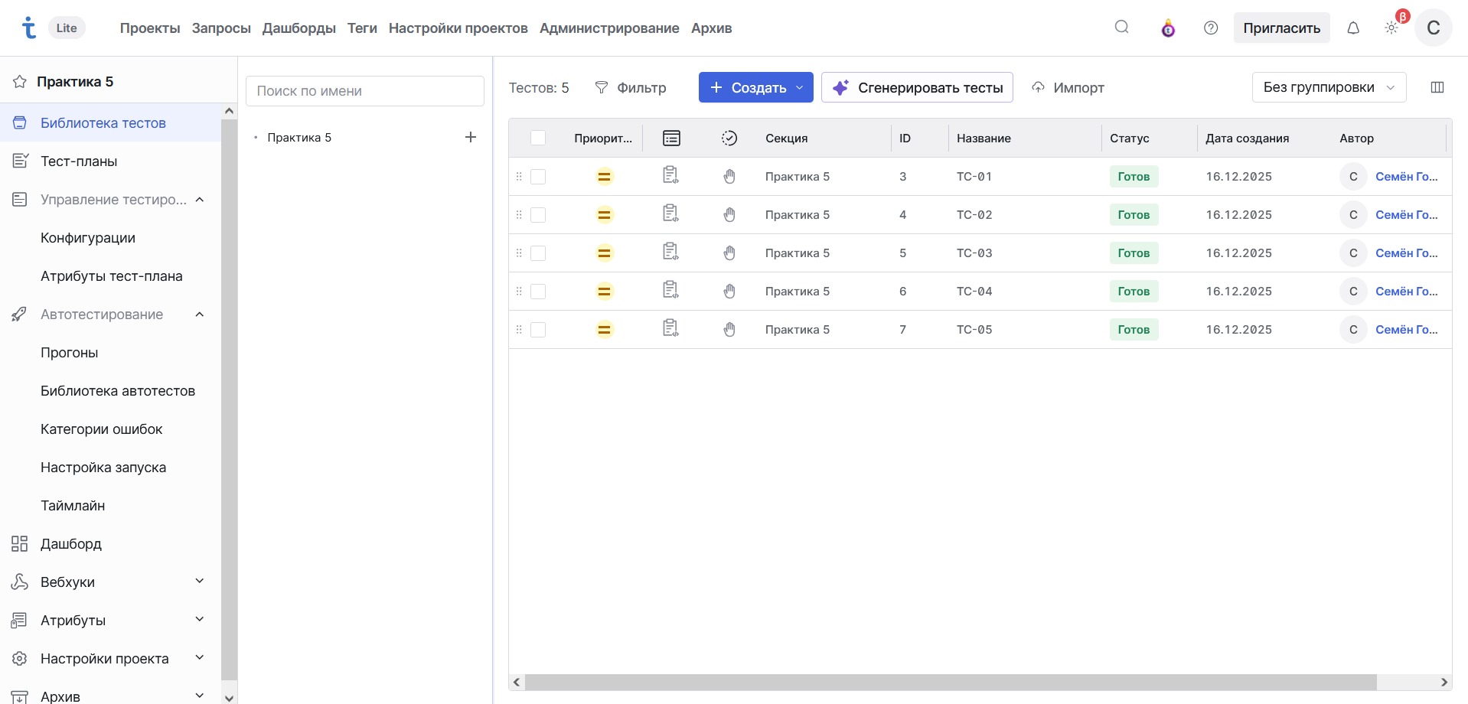
Рисунок 1 – Тест-кейсы
5. Зафиксировать результаты выполнения тестов, отмечая успешные и неуспешные случаи.
Добавим созданные тесты в тест-план и проведём тестирование. Программный код тестов представлен в приложении.
Рисунок 2 – Прохождение тестов
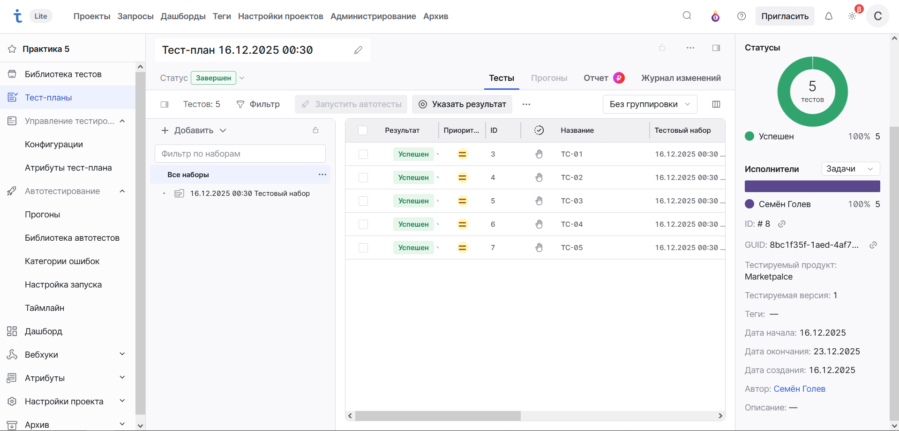
Рисунок 3 – Фиксация прохождения тестов в тест-плане

ЗАКЛЮЧЕНИЕ
Анализ проведенного тестирования показывает, что набор тестов обеспечивает достаточно высокое покрытие функций как по позитивным, так и по негативным сценариям. Тесты проверяют корректность работы функций с правильными данными, обработку ошибок типов, а также граничные случаи, такие как пустые коллекции или одиночные элементы. Это позволяет с высокой вероятностью выявлять ошибки логики и некорректную работу функций.
Итоговые выводы показывают, что текущее тестирование обеспечивает базовую уверенность в корректности функций, однако для повышения надежности системы необходимо дополнить тесты сценариями, выявляющими логические ошибки, которые могут быть пропущены стандартными проверками. Мутационное тестирование продемонстрировало эффективность текущих тестов и указало на направления для их улучшения, что позволяет сделать функции более устойчивыми к ошибкам и повысить качество кода.

